概率论与数理统计试卷 (A) 2

姓名： 班级： 学号： 得分：

- 判断题（10分，每题2分）

1. 在古典概型的随机试验中，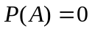当且仅当是不可能事件. （ ）
2．连续型随机变量的密度函数与其分布函数相互唯一确定. （ ）
3．若随机变量与独立，且都服从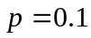的 (0，1) 分布，则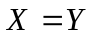. （ ）
4．设为离散型随机变量, 且存在正数k使得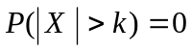，则的数学期望
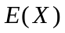未必存在. （ ）
5．在一个确定的假设检验中，当样本容量确定时, 犯第一类错误的概率与犯第二类

错误的概率不能同时减少. （ ）

- 选择题（15分，每题3分）

1. 设每次试验成功的概率为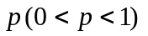，重复进行试验直到第次才取得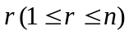 次成功的概率为 .
（ａ）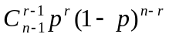； （ｂ）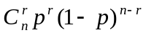；
（ｃ）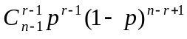； （ｄ）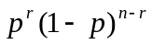.
2. 离散随机变量的分布函数为，且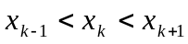，则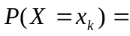 .
（ａ）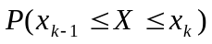； （ｂ）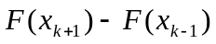；
（ｃ）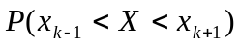； （ｄ）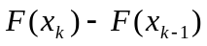.
3. 设随机变量服从指数分布，则随机变量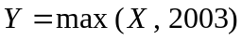的分布函数 .
（ａ）是连续函数； （ｂ）恰好有一个间断点；
（ｃ）是阶梯函数； （ｄ）至少有两个间断点.

4. 设随机变量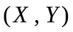的方差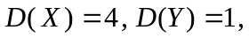相关系数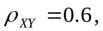则方差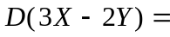 .
（ａ）40； （ｂ）34； （ｃ）25.6； （ｄ）17.6 .
5. 设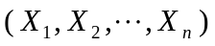为总体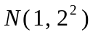的一个样本，为样本均值，则下列结论中正确的是 .
（ａ）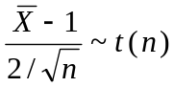； （ｂ）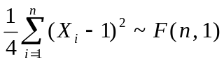；
（ｃ）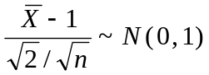； （ｄ）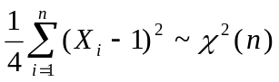.

- 填空题（28分，每题4分）

1. 一批电子元件共有100个, 次品率为0.05. 连续两次不放回地从中任取一个, 则第二次才

取到正品的概率为 .

2. 设连续随机变量的密度函数为，则随机变量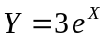的概率密度函数为
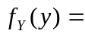
.
3. 设为总体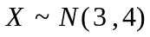中抽取的样本(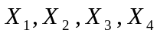)的均值, 则
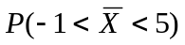＝ .
4. 设二维随机变量的联合密度函数为 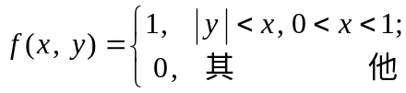
则条件密度函数为

当 时 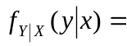
.

5. 设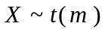, 则随机变量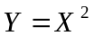服从的分布为 ( 需写出自由度 ) .

6. 设某种保险丝熔化时间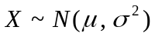（单位：秒），取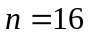的样本，得样本均值和方
差分别为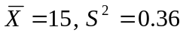，则的置信度为95%的单侧置信区间上限为 .
7. 设的分布律为

1 2 3

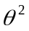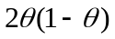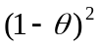
已知一个样本值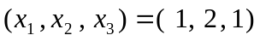，则参数的极大似然估计值为 .
- 计算题（40分，每题8分）
1. 已知一批产品中96 %是合格品. 检查产品时，一合格品被误认为是次品的概率是0.02；一次品被误认为是合格品的概率是0.05. 求在被检查后认为是合格品的产品确实是合格品的概率.

2．设随机变量与相互独立，，分别服从参数为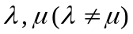的指数分布，试求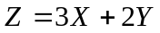的密度函数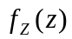.

3．某商店出售某种贵重商品. 根据经验，该商品每周销售量服从参数为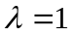的泊松分布. 假定各周的销售量是相互独立的. 用中心极限定理计算该商店一年内（52周）售出该商品件数在50件到70件之间的概率.

4．设总体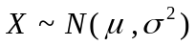，为总体的一个样本. 求常数 k , 使
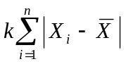为σ 的无偏估计量.

5．（1） 根据长期的经验，某工厂生产的特种金属丝的折断力（单位：kg）. 已知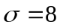 kg， 现从该厂生产的一大批特种金属丝中随机抽取10个样品，测得样本均值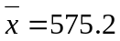 kg. 问这批特种金属丝的平均折断力可否认为是570 kg ？ （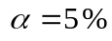）

（2）已知维尼纶纤度在正常条件下服从正态分布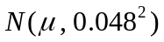. 某日抽取5个样品，测得其纤度为: 1.31， 1.55， 1.34， 1.40， 1.45 .
问 这天的纤度的总体方差是否正常？试用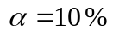作假设检验.

- 证明题（7分）
设随机变量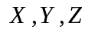相互独立且服从同一贝努利分布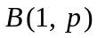. 试证明随机变量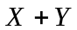与相互独立.

附表： 标准正态分布数值表 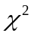分布数值表 t分布数值表
